**НАЦІОНАЛЬНИЙ ТЕХНІЧНИЙ УНІВЕРСИТЕТ УКРАЇНИ**

**“КИЇВСЬКИЙ ПОЛІТЕХНІЧНИЙ ІНСТИТУТ”**

**НАВЧАЛЬНО-НАУКОВИЙ КОМПЛЕКС**

**“ІНСТИТУТ ПРИКЛАДНОГО СИСТЕМНОГО АНАЛІЗУ”**

**КАФЕДРА МАТЕМАТИЧНИХ МЕТОДІВ СИСТЕМНОГО АНАЛІЗУ**

**Лабораторна робота №5**

з дисципліни “Комп'ютерні мережі”

**Виконав:**

**Студент групи ІС-зп92**

**Бородін А.А.**

**Перевірив:**

**Кухарєв С.О.**

**Київ – 2020**

Перше захоплення пакетів

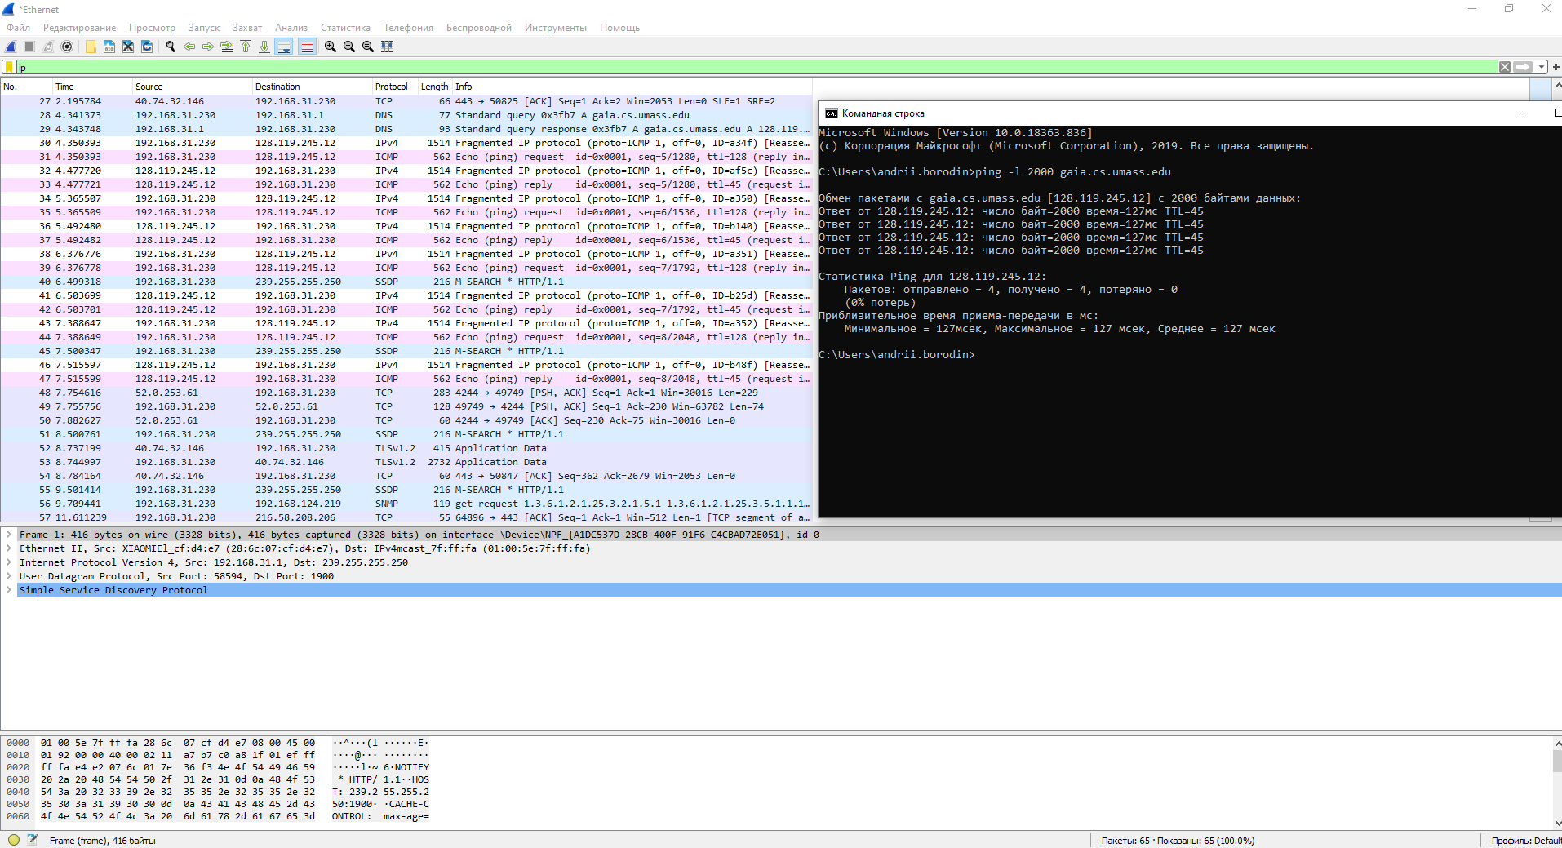

Контрольні запитання:

1. Визначте IP адреси вашої та цільової робочих станцій.

Моя робоча станція 192.168.31.230

Цільова робоча станція 128.199.245.12

2. Яке значення в полі номера протоколу вищого рівня в заголовку IP першого пакету із запитом ICMP?

30

3. Скільки байт займає заголовок IP першого пакету із запитом ICMP? Скільки байт займає корисна інформація (payload) пакету? Поясніть як ви встановили кількість байт корисної інформації.

Заголовок IP першого пакету 2008 байт

Корисна інформація (payload) пакету 2000 байт

Кількість байт вказана у полі data.len

4. Дослідіть пакет із пунктів 2/3. Чи фрагментований цей пакет? Поясніть як ви встановили фрагментацію пакету. Як можна встановити номер фрагменту, що передається у пакеті?

Так, пакет фрагментований

Встановлення фрагментації пакету — поле [Fragment count]

Номер фрагмента — поле [Frame: номер фрагменту]

5. Знайдіть наступний фрагмент датаграми IP. Яка інформація дозволяє встановити наявність наступних фрагментів, що мають слідувати за другим фрагментом?

Наступний номер фрагменту 31

Наступним буде слідувати пакеті з номером 32

6. Які поля протоколу IP відрізняють перший фрагмент від другого?

Їх відрізняють у першому фрагменті — інформація про наступний фрагмент Reassembled IPv4 in frame: 31

У другому фрагменті - [2 IPv4 Fragments (2008 bytes): #30(1480), #31(528)] опис усіх фрагментів та їх характеристики

7. Розгляньте послідовність пакетів IP із запитами ICMP вашої робочої станції. Які поля заголовку IP завжди змінюються?

Поля, що змінюються: Identification, Flags, Fragment offset, Time to live, Header checksum,

8. Розгляньте послідовність пакетів IP із запитами ICMP вашої робочої станції. Які поля заголовку IP мають зберігати свої значення? Які поля мають змінюватися? Чому?

Мають зберігати значення поля: Src, Identification, Header checksum, Protocol, Source, Destination

Мають змінюватися: Total length, Fragment offset, Header length, Time to live

9. Розгляньте послідовність пакетів IP із запитами ICMP вашої робочої станції. Опишіть закономірність зміни значень поля Identification рівня IP.

Значення Identification завжди змінюється для нових пакетів та однаковим для фрагментів одного пакету

10. Розгляньте послідовність пакетів IP із повідомленнями TTL-exceeded від найближчого маршрутизатора. Які значення встановлені у полях Identification та TTL?

TTL: 1500

Identification: 0xb25d (456610)

11. Розгляньте послідовність пакетів IP із повідомленнями TTL-exceeded від найближчого маршрутизатора. Які значення встановлені у полях Identification та TTL? Чи змінюються ці значення для різних пакетів у послідовності? Чому?

Значення Identification завжди змінюється для нових пакетів та однаковим для фрагментів одного пакету